安丘市石堆镇人民政府2024年政府信息

公开工作年度报告

本报告根据《中华人民共和国政府信息公开条例》（国务院令第711号，以下简称《条例》）《国务院办公厅政府信息与政务公开办公室关于印发中华人民共和国政府信息公开工作年度报告格式的通知》（国办公开办函〔2021〕30号）等有关法律法规的要求编制。本报告包括六个部分内容：总体情况；行政机关主动公开政府信息情况；行政机关收到和处理政府信息公开申请情况；因政府信息公开工作被申请行政复议、提起行政诉讼情况；政府信息公开工作存在的主要问题及改进情况；其他需要报告的事项。

一、总体情况

2024年，石堆镇认真贯彻《中华人民共和国政府信息公开条例》，深入推进法治政府建设，加大政府信息公开力度，不断改进工作方法，深化重点领域信息公开，加强组织领导，明确责任、强化监督、主动推进，积极完成政务公开各项工作，确保全镇政府信息公开工作取得新进展。

（一）主动公开

**1.体制机制建设情况**

进一步规范政府信息公开发布流程、依申请公开办理流程，政务公开领导小组及时调整，形成“主要领导亲自抓，分管领导具体抓，职能部门抓落实”的工作机制。

**2.主动公开信息情况**

2024年，石堆镇认真履行政府信息公开工作职责，主动公开本单位机关职能、机构设置、领导成员和分工、政策文件、政务动态等信息。及时公开法律、法规、规章和国家有关规定应当主动公开的其他政府信息。全年主动公开各类政府信息501条，较去年相比增加60条，同比增长13.6％。其中安丘市人民政府门户网站132条，其他方式369条。

**3.解读回应关切**

 我镇依托市政府门户网站、政务公开栏、“阳光议事日”等多渠道，及时公开相关政策，积极回应群众关切问题，以群众需求为导向做好精准服务。

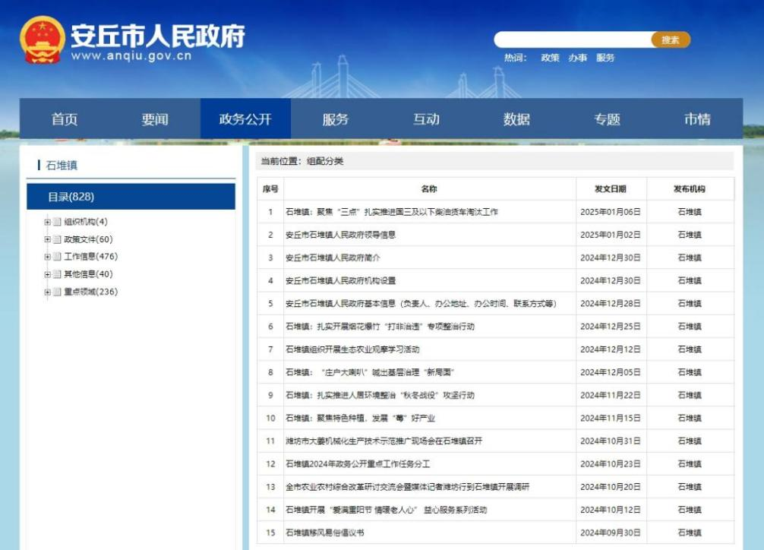

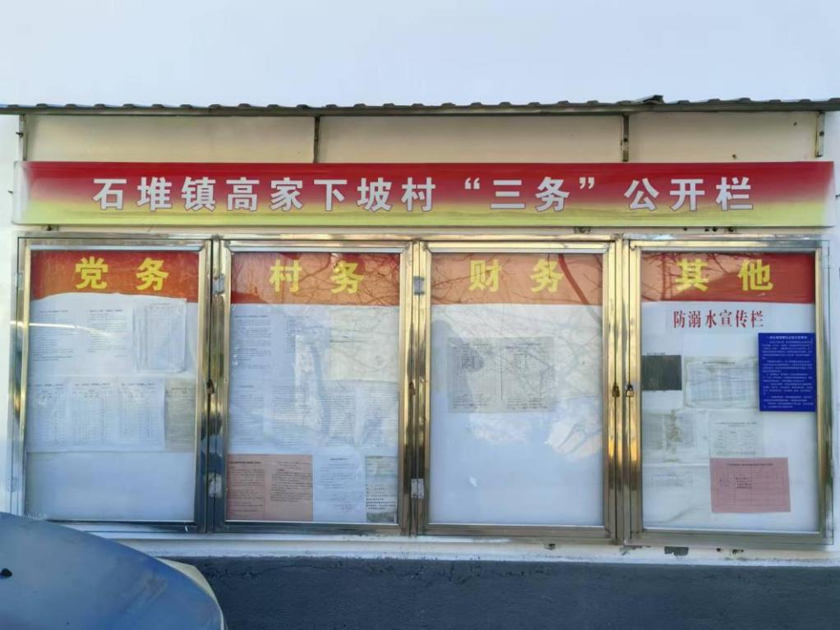

（二）依申请公开

建立健全信息公开申请登记、审核、办理、答复、归档的工作制度，着力提升政府信息公开申请办理水平。2024年，我镇收到依申请公开1件，同比去年数量一致，内容为申请公开本镇中小学名录，包括中小学数量、名称、地址及联系方式。已按规定在法定期限内予以答复，未收取相关费用。2023年结转申请0件。全年未发生因政府信息公开被行政复议、行政诉讼情况，无政府信息公开创新情况。

（三）政府信息管理

进一步完善政府信息主动公开目录，规范公开流程，及时对各栏目信息实施动态更新调整。严格按照政府信息全生命周期管理相关制度、政府信息公开保密审查制度，对公开信息进行审查。领导小组统筹调度、办公室牵头专职、相关部门提供内容，保证公开责任合力推进、落实到位。

1. 政府信息公开平台建设

一是充分发挥市政府门户网站信息公开主渠道作用，及时更新政府网站信息，规范完善政府信息公开审查、协调、动态调整等配套制度。二是深化政务专区建设，在政务服务大厅设政府信息公开查阅场所，政府信息查询机保证工作日内正常使用，满足政府信息公开的多样化的需求，提高了工作效率，帮助群众更好了解政策，更快办结业务。

（五）监督保障

一是强化组织领导，及时调整政务公开领导小组，配齐工作人员负责政务公开工作。二是完善考核机制，设置“政务公开”考核指标，做好考核激励工作。三是加强培训指导，积极参加市级培训会议，全年镇区共开展政务公开培训2次，提升公开队伍专业化水平。四是按时开展社会评议，2024年未发生政府信息公开责任追究情况。五是完善信息公开督查保障制度，一方面加强人员和经费保障，确保政务公开工作没有后顾之忧，另一方面主动面向社会公开镇区相关信息和监督电话，推动政务公开工作质效提升。

二、主动公开政府信息情况

|  |  |  |  |
| --- | --- | --- | --- |
| 第二十条第（一）项 | | | |
| 信息内容 | 本年制发件数 | 本年废止件数 | 现行有效件数 |
| 规章 | 0 | 0 | 0 |
| 行政规范性文件 | 0 | 0 | 0 |
| 第二十条第（五）项 | | | |
| 信息内容 | 本年处理决定数量 | | |
| 行政许可 | 0 | | |
| 第二十条第（六）项 | | | |
| 信息内容 | 本年处理决定数量 | | |
| 行政处罚 | 0 | | |
| 行政强制 | 0 | | |
| 第二十条第（八）项 | | | |
| 信息内容 | 本年收费金额（单位：万元） | | |
| 行政事业性收费 | 0 | | |

三、收到和处理政府信息公开申请情况

|  |  |  |  |  |  |  |  |  |  |
| --- | --- | --- | --- | --- | --- | --- | --- | --- | --- |
| （本列数据的勾稽关系为：第一项加第二项之和，等于第三项加第四项之和） | | | 申请人情况 | | | | | | |
| 自然人 | 法人或其他组织 | | | | | 总计 |
| 商业  企业 | 科研  机构 | 社会公益组织 | 法律服务机构 | 其他 |
| 一、本年新收政府信息公开申请数量 | | | 1 | 0 | 0 | 0 | 0 | 0 | 1 |
| 二、上年结转政府信息公开申请数量 | | | 0 | 0 | 0 | 0 | 0 | 0 | 0 |
| 三、本年度办理结果 | （一）予以公开 | | 1 | 0 | 0 | 0 | 0 | 0 | 1 |
| （二）部分公开（区分处理的，只计这一情形，不计其他情形） | | 0 | 0 | 0 | 0 | 0 | 0 | 0 |
| （三）不予公开 | 1.属于国家秘密 | 0 | 0 | 0 | 0 | 0 | 0 | 0 |
| 2.其他法律行政法规禁止公开 | 0 | 0 | 0 | 0 | 0 | 0 | 0 |
| 3.危及“三安全一稳定” | 0 | 0 | 0 | 0 | 0 | 0 | 0 |
| 4.保护第三方合法权益 | 0 | 0 | 0 | 0 | 0 | 0 | 0 |
| 5.属于三类内部事务信息 | 0 | 0 | 0 | 0 | 0 | 0 | 0 |
| 6.属于四类过程性信息 | 0 | 0 | 0 | 0 | 0 | 0 | 0 |
| 7.属于行政执法案卷 | 0 | 0 | 0 | 0 | 0 | 0 | 0 |
| 8.属于行政查询事项 | 0 | 0 | 0 | 0 | 0 | 0 | 0 |
| （四）无法提供 | 1.本机关不掌握相关政府信息 | 0 | 0 | 0 | 0 | 0 | 0 | 0 |
| 2.没有现成信息需要另行制作 | 0 | 0 | 0 | 0 | 0 | 0 | 0 |
| 3.补正后申请内容仍不明确 | 0 | 0 | 0 | 0 | 0 | 0 | 0 |
| （五）不予处理 | 1.信访举报投诉类申请 | 0 | 0 | 0 | 0 | 0 | 0 | 0 |
| 2.重复申请 | 0 | 0 | 0 | 0 | 0 | 0 | 0 |
| 3.要求提供公开出版物 | 0 | 0 | 0 | 0 | 0 | 0 | 0 |
| 4.无正当理由大量反复申请 | 0 | 0 | 0 | 0 | 0 | 0 | 0 |
| 5.要求行政机关确认或重新出具已获取信息 | 0 | 0 | 0 | 0 | 0 | 0 | 0 |
| （六）其他处理 | 1.申请人无正当理由逾期不补正、行政机关不再处理其政府信息公开申请 | 0 | 0 | 0 | 0 | 0 | 0 | 0 |
| 2.申请人逾期未按收费通知要求缴纳费用、行政机关不再处理其政府信息公开申请 | 0 | 0 | 0 | 0 | 0 | 0 | 0 |
| 3.其他 | 0 | 0 | 0 | 0 | 0 | 0 | 0 |
| （七）总计 | | 1 | 0 | 0 | 0 | 0 | 0 | 1 |
| 四、结转下年度继续办理 | | | 0 | 0 | 0 | 0 | 0 | 0 | 0 |

四、政府信息公开行政复议、行政诉讼情况

|  |  |  |  |  |  |  |  |  |  |  |  |  |  |  |
| --- | --- | --- | --- | --- | --- | --- | --- | --- | --- | --- | --- | --- | --- | --- |
| 行政复议 | | | | | 行政诉讼 | | | | | | | | | |
| 结果维持 | 结果  纠正 | 其他  结果 | 尚未  审结 | 总计 | 未经复议直接起诉 | | | | | 复议后起诉 | | | | |
| 结果  维持 | 结果  纠正 | 其他  结果 | 尚未  审结 | 总计 | 结果  维持 | 结果  纠正 | 其他  结果 | 尚未  审结 | 总计 |
| 0 | 0 | 0 | 0 | 0 | 0 | 0 | 0 | 0 | 0 | 0 | 0 | 0 | 0 | 0 |

五、存在的主要问题及改进情况

（一）2023年问题整改情况

一是政务公开工作人员在高质量完成日常工作的基础上，还积极拓展工作亮点，利用新媒体平台、社交媒体等渠道，以图文、视频等多种形式，将政府工作生动直观地展现给民众，拓宽了信息公开的覆盖面和影响力；二是加强培训指导，政务公开工作人员积极参加市级培训会议，全年镇区共开展政务公开培训2次，提升公开队伍专业化水平。另外，我镇完善考核机制，设置“政务公开”考核指标，激励政务公开工作人员进一步提升工作能力。

（二）2024年存在的主要问题及改进情况

**主要问题：**一是政务公开工作人员变动频繁，影响工作的延续性和稳定性，也在一定程度上制约了政务公开工作的发展和创新。二是部分政府信息发布不够及时

**改进情况：**一是研究制定我镇政务公开整体性、长远性规划定位，加强新进政务公开工作人员业务培训，尽快提升业务能力。二是进一步明确工作职责划分，加强对政务新媒体和政府网站的监管力度，在工作开展节点上督促落实，确保“应公开，尽公开”，全面提升政务公开水平。

六、其他需要报告的事项

（一）收取信息处理费的情况

本机关严格贯彻落实《国务院办公厅关于印发<政府信息公开信息处理费管理办法>的通知》（国办函〔2020〕109号）和《山东省人民政府办公厅关于做好政府信息公开信息处理费管理工作有关事项的通知》（鲁政办字〔2020〕179号）要求，2024年度未收取政府信息公开信息处理费，包括：检索费、复制费（含案卷材料复制费）、邮寄费。

（二）落实安丘市2024年度政务公开工作要点情况

2024年本机关积极开展基层政务公开标准化规范化工作，健全政务公开组织体系，加强政务信息管理，落实政务公开定期检查，完善政府信息公开工作程序和制度。做到常规性工作定期公开，临时性工作随时公开，固定性工作长期公开。

（三）人大代表建议和政协委员提案办理结果公开情况。

2024年，本机关没有承办人大代表建议和政协委员提案。

（四）安丘市石堆镇人民政府2024年度政务公开工作创新情况。

无。

（五）安丘市石堆镇人民政府2024年度政府信息公开工作年度报告数据统计需要说明的事项。

本年度报告中所列各项数据的统计期限自2024年1月1日至2024年12月31日。本年度报告的电子版可在安丘市人民政府门户网站（http://www.anqiu.gov.cn/）下载。如对本报告有任何疑问，请与安丘市石堆镇人民政府党政办公室联系（地址：山东省安丘市石堆镇王宿路57号党政办公室，邮编：262103，电话：0536-4707007，传真：0536-4700007，电子邮箱：sdzdzb@wf.shandong.cn）。

（六）安丘市石堆镇人民政府2024年度没有其他需要报告的事项。

（七）安丘市石堆镇人民政府本年度没有其他有关文件专门要求通过政府信息公开工作年度报告予以报告的事项。

安丘市石堆镇人民政府

2025年1月14日